PORTAIL CHORUS PRO

TRANSMISSION DES FACTURES PAR VOIE DEMATERIALISEE

CHORUS PRO est un portail national de dépôt des factures pour les entreprises fournisseurs auprès d’entités publiques.
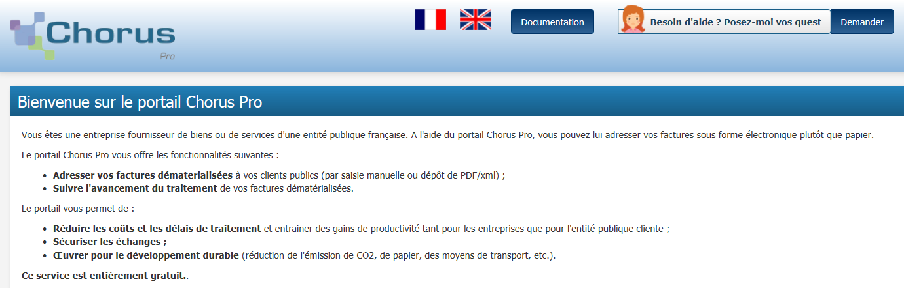
La connexion au portail se fait via l’url : https://chorus-pro.gouv.fr

Informations à renseigner lors du dépôt de vos factures :
SIRET Région Occitanie : 200 053 791 00014
Code Service : indiquer le service de la Région destinataire de vos factures
Saisir le code service
ou le rechercher via « recherche avancée » dans la liste déroulante

A compléter par la direction
15

Ce code correspond à la DEF – Direction Emploi Formation

Plusieurs codes services sont disponibles, seul le code précisé ci-dessus doit être utilisé afin que votre facture soit transférée automatiquement au bon service de la Région.
N° marché : référence du marché figurant sur les documents contractuels (commandes, lettres de notification, …).

Code Engagement : référence de l’engagement figurant sur les documents contractuels (commandes, lettres de notification, …).

Pour tout renseignement complémentaire, vous pouvez joindre
A compléter par la direction :…..

